Лабораторна робота №2
Тема: Генерування послідовності псевдовипадкових значень.
Мета: ознайомитись з методами генерування випадкових чисел, а також формуванням та обробкою масивів даних.

Хід роботи:

Розробити програму * генерування цілочислової послідовності псевдовипадкових значень (за допомогою конгруентного методу*) та виконати обробку отриманого масиву даних наступним чином:
- розрахувати частоту інтервалів появи випадкових величин (інтервал дорівнює 1);
- розрахувати статистичну імовірність появи випадкових величин;
- розрахувати математичне сподівання випадкових величин;
- розрахувати дисперсію випадкових величин;
- розрахувати середньоквадратичне відхилення випадкових величин.

Лістинг програми:
using System;
using System.Collections.Generic;
using System.Linq;
using System.Text;

namespace Algo_2
{
class Program
{
static void Main(string[] args)
{
//@Section variables
//------------------------------------------------------
Int64 m = 2147483647;
int c = 1103;
Int64 a = 11003515245;
decimal sum = 0;
decimal dcp = 0;
double[] rand = new double[5001];
double[] d = new double[5001];
rand[0] = 150;
double[] mass = new double[301];
double[] chast = new double[301];
//@Section arrays
//------------------------------------------------------
for (int i = 0; i < 300; i++)
{
mass[i] = i;
}

for (int i = 0; i <= 4999; i++)
{
rand[i + 1] = (rand[i] * a + c) % m;
d[i] = ((rand[i + 1]) / (m - 1)) * 300;
sum += (decimal)d[i];
Console.WriteLine(d[i]);
}

for (int i = 0; i < 4999; i++)
{
for (int j = 0; j < 300; j++)
{
if ((int)d[i] == mass[j]) chast[j]++;
}
}

//@Section math
//------------------------------------------------------
for (int i = 0; i < 300; i++)
{
Console.WriteLine("Частота для числа {0} = {1}", i, chast[i] / 5000);
}
double chastota = 1 / Math.Log(m);

for (int i = 0; i <= 4999; i++)
{
dcp += (decimal)Math.Pow(((float)d[i] - (float)sum) * chastota, 2);
}

Console.WriteLine("Дисперсiя {0}", dcp);
Console.WriteLine("Середньоквадратичне {0}", Math.Sqrt((double)dcp));
Console.WriteLine("Сподiвання {0}", sum / 5000);
Console.ReadKey();

}
}
}
Результат виконання програми:
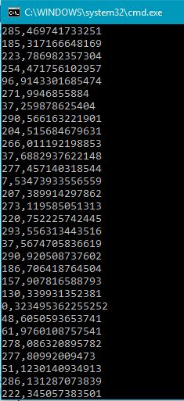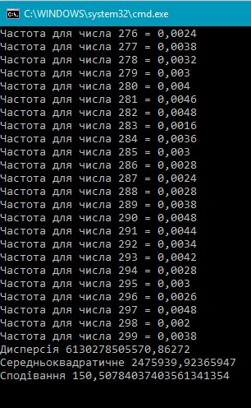

Рис.1

Висновок: в ході виконання лабораторної роботи я ознайомивсь з методами генерування випадкових чисел, а також формуванням та обробкою масивів даних.

